第一章 函数、极限、连续
注 “★”表示方法常用重要.
一、求函数极限的方法
★1.极限的四则运算；★2.等价量替换；★3.变量代换；★4.洛比达法则；★5.重要极限；★6.初等函数的连续性；7.导数的定义；8. 利用带有佩亚诺余项的麦克劳林公式；9.夹逼定理；10利用带有拉格朗日余项的泰勒公式；11.拉格朗日定理；★12. 无穷小量乘以有界量仍是无穷小量等.
★二、已知函数极限且函数表达式中含有字母常数，确定字母常数数值的方法
运用无穷小量阶的比较、洛必达法则或带有佩亚诺余项的麦克劳林公式去分析问题，解决问题。
三、无穷小量阶的比较的方法
利用等价无穷小量替换或利用洛必达法则，无穷小量的等价代换或利用带有皮亚诺余项的佩亚诺余项公式展开
四、函数的连续与间断点的讨论的方法
如果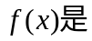初等函数，若在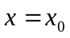处没有定义，但在一侧或两侧有定义，则是间断点，再根据在处左右极限来确定是第几类间断点。如果是分段函数，分界点是间断点的怀疑点和所给范围表达式没有定义的点是间断点。
五、求数列极限的方法
★1.极限的四则运算；★2. 夹逼定理；★3. 单调有界定理；
4. 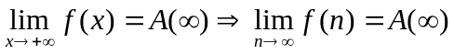；5. 数列的重要极限；6.用定积分的定义求数列极限；7. 利用若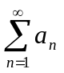收敛，则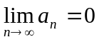；8. 无穷小量乘以有界量仍是无穷小量；9.等价量替换等.
【评注】1. 数列的项有多项相加或相乘式或时，有无穷项相加或相乘，且不能化简，不能利用极限的四则运算，
2.如果数列的项用递推关系式给出的数列的收敛性或证明数列极限存在，并求极限.用单调有界定理
3.对数列极限的未定式不能用洛比达法则。因为数列作为函数不连续，更不可导，故对数列极限不能用洛比达法则.
4.由数列中的通项是的表达式，即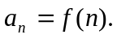而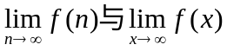是特殊与一般的关系，由归结原则知
★5. 有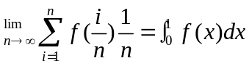或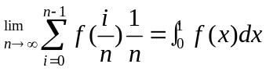
第二章 一元函数微分学
★一、求一点导数或给处在一点可导推导某个结论的方法：
利用导数定义，经常用第三种形式
二、研究导函数的连续性的方法：
1.求出，对于分段函数的分界点要用左右导数定义或导数定义求. 2.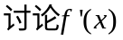的连续性，
★三、求初等函数的导数的方法：
在求导之前尽可能的化简，把函数的乘除尽量化成加减，利用对数微分法转化为方程确定隐函数的求导等等，从而简化求导过程. 要熟练记住基本初等函数的导数公式、导数的四则运算，理解并掌握复合函数的求导法则.
四、求分段函数的导数的方法：
求分段函数导数不在分界点可直接利用求导公式。在分界点
（1）若在分界点两侧的表达式不同，求分界点的导数有下述两种方法：
（i）利用左右导数的定义。 （ii）利用两侧导函数的极限。
（2）若在分界点两侧的表达式相同，求分界点的导数有下述两种方法：
（i）利用导数定义。 （ii）利用导函数的极限。
★五、求参数式函数的导数的方法
若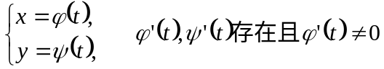，则 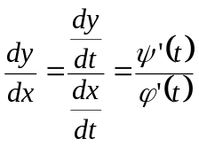
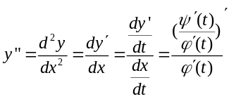
★六、求方程确定隐函数的导数的方法：
解题策略 求方程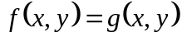确定的隐函数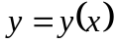的导数时，由y是x的函数，此时方程两边是关于x表达式的恒等式，两边同时对x求导，会出现含有y'的等式，然后把y'看成未知数解出即可。
★七、求变上下限函数的导数的方法：
解题策略 利用变上下限函数求导定理，注意化成变上下限函数的成标准形式
八、求函数的高阶导数的方法：
求导之前，对函数进行化简，尽量化成加减，再用高阶导数的运算法则
九、方程根的存在性
把要证明的方程转化为f(x)=0的形式。对方程f(x)=0用下述方法：
★ 1．根的存在定理 若函数f(x)在闭区间上连续，且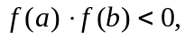则至少存在一点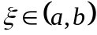，使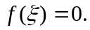
★2．若函数f(x)的原函数在上满足罗尔定理的条件，则f(x)在（a,b）内至少有一个零值点.
3．用泰勒公式证明方程根的存在性.
4．实常系数的一元n次方程，当n为奇数时，至少有一个实根。
证 设
由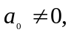不妨设a₀>0。由于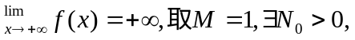当x>N₀时，都有f(x)>1>0。
取b>N₀，有f(b)>0，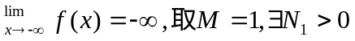，当x<-N₁时，都有f(x)<-1<0。
取a<-N₁<b, f(a)<0。由f(x)在[a,b]连续，f(`a)f(b)<0，由根的存在定理知至少存在一点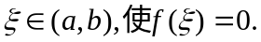
5．实系数的一元n次方程在复数范围内有n个复数根，至多有n个不同的实数根。
★ 6．若f(x)在区间上连续且严格单调，则f(x)=0在内至多有一个根。若函数在两端点的函数（或极限）值同号，则f(x)=0无根，若函数在两端点的函数（或极限）值异号，则f(x)=0有一个根。
★7．求具体连续函数f(x)=0在其定义域内零值点的个数：首先求出f(x)的严格单调区间的个数，若有m个严格单调区间，则至多有m个不同的根。至于具体有几个根，按照6研究每个严格单调区间是否有一个根。
8.若函数f(x)的原函数F(x)在某点x₀处取极值，在x₀处导数也存在，由费马定理知F'(x₀)=0，即f(x₀)=0。（用的较少）
★9.方程中含有字母常数，讨论字母常数取何值时，方程根有几个根地方法：（1）把要证明的方程转化为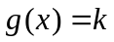的形式，求出的单调区间、极值，求出每个严格单调区间两端函数（极限）值，画草图，讨论曲线与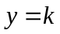轴相交的情况，确定方程根的个数.；（2）把要证明的方程转化为f(x)=0的形式。求出f(x)的单调区间，极值，求出每个严格单调区间两端函数（极限）值，画草图，讨论曲线与x轴相交的情况，确定方程根的个数.
【评注】 在证明方程根的存在性的过程中，我们经常要用拉格朗日定理，积分中值定理，有时也用到柯西中值定理来证明满足方程根的存在性所需的条件，然后利用上述的方法来证明方程根的存在性。
十、证明适合某种条件下的等式
★ 1. 常用的方法有罗尔定理、泰勒公式、根的存在定理、柯西定理、拉格朗定理；
2. 如果证明适合某种条件下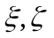的等式，要用两次 上面的定理3. 证明存在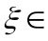(a, b),使有一个根.而
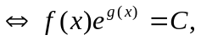令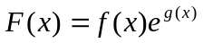, 即
故对在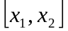上满足罗尔定理条件,至少存在一点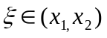,使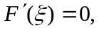即
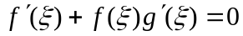.
十一、证明不等式的方法：
★1．拉格朗日定理适用于已知函数导数的条件，证明涉及函数（值）的不等式
★2．泰勒公式适用于已知函数的高阶导数的条件，证明涉及函数（值）或低阶导函数（值）的不等式.
★3．单调性定理.（i）对于证明数的大小比较的不等式，转化为同一个函数在区间两端点函数（或极限）值大小的比较，利用函数在区间上的单调性进行证明.
(ii) 对于证明函数大小比较的不等式，转化为同一个函数在区间内上任意一点函数值与区间端点函数（或极限）值大小的比较，利用函数在区间上的单调性进行证明.
4．利用函数最大值，最小值证明不等式.
把待证的不等式转化为区间上任意一点函数值与区间上某点处的函数值大小的比较，然后证明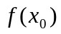为最大值或最小值，即可证不等式成立。
★5．利用函数取到唯一的极值证明不等式.
把待证的不等式转化为区间上任意一点函值与区间内某点处的函数值大小的比较，然后证明为唯一的极值且为极大值或极小值，即为最大值或最小值，即可证不等式成立。
6．用柯西定理证明不等式.
7．利用曲线的凹向性证明不等式.
第三章 一元函数积分学
★1.基本积分表（13个公式，略）
★2.要知道下列重要不定积分的推导过程，记住这些不定积分结果.
1. 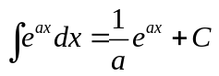；2. 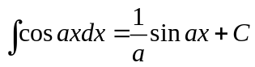；
3. 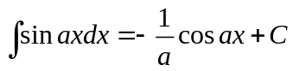；
4. 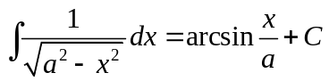；5.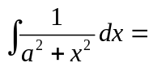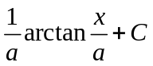；
6.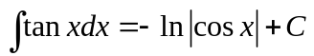；7.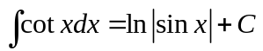；
8.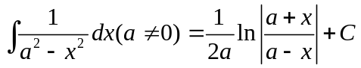； 9.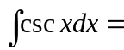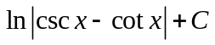;
10.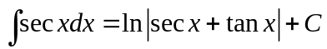;
11.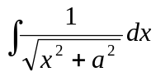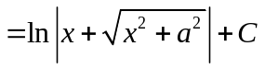.（＞0）.
证 令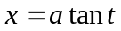,
原式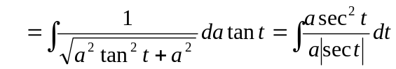
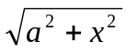
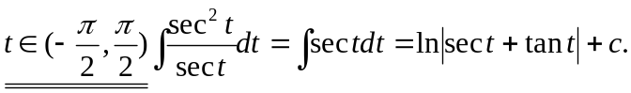
t
a
x
图 3-1
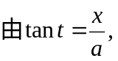作出直角三角形,可知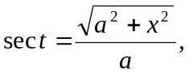于是
原式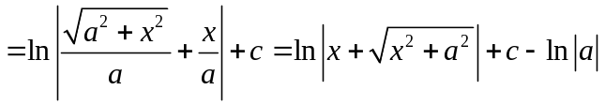
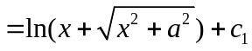
12.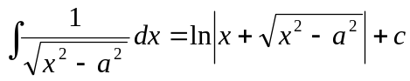。
一、求不定积分的方法：
★不定积分的线性运算法则、凑数分法、变量代换法、分部积分法，还有有理式的不定积分、三角函数有理式的不定积分、无理式的不定积分理论上的方法也要知道.
★二、涉及到定积分的方程根的存在性的方法：
利用积分中值理，定积分的13条性质，尤其是变上限积分求导定理及微分中值定理，证明方法与技巧与第三章我们介绍的证明思想完全类似。
★三、涉及到定积分的适合某种条件的等式的方法：
利用积分中值理，定积分的13条性质，尤其是变上限积分求导定理及微分中值定理，证明方法与技巧与第三章我们介绍的证明思想完全类似。
★四、涉及到定积分的不等式的方法：
利用积分中值理，定积分的13条性质，尤其是变上限积分求导定理及微分中值定理，证明方法与技巧与第三章我们介绍的证明思想完全类似。
★五、涉及到定积分的等式证明的方法：
用变量代换较多或定积分的条性质、周期函数积分的性质.
★六、定积分计算的方法：
利用牛—莱公式、定积分的线性运算法则、凑微分、变量代换、分部积分计算及定积分的其他公式.
微元法要搞懂
★七、定积分的几何应用
1.求平面图形的面积（略）
2.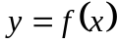（连续），Ox轴及直线x=a, x=b所围成的曲边梯形绕Ox轴旋转而成的旋转体的体积V_{x}为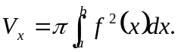
3.（连续）Ox轴及直线x=a, x=b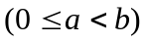所围成的曲边梯形绕y轴旋转所成立体的体积V_{y}为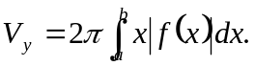
4. 求由连续曲线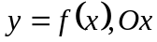轴及直线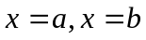所围平面图形绕x轴旋转所形成的旋转体的侧面面积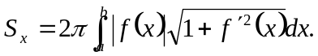
5.面曲线的弧长：给定曲线弧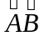的方程为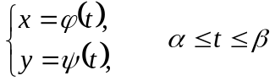，
其中，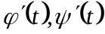在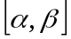上连续，且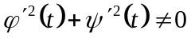，则曲线弧是可求长的。其弧长s可表示为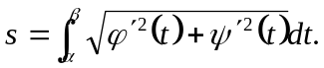
八、定积分在物理中的应用：1.液体的静压力.2功.3.引力.
第十一章 级数
★一、个重要的级数
1．P一级数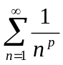（P为常数），当P>1时，该级数收敛（但和不能用一个具体的式子表示出来），当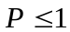时，该级数发散。
2．几何级数（等比级数）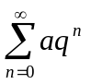（q为常数），当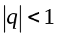时，该级数收敛，其和为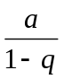，当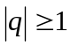时，该级数发散。
七个常用的麦克劳林展开式：
（1）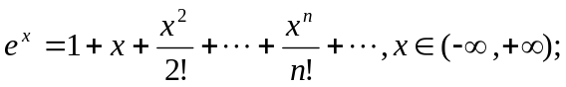
（2）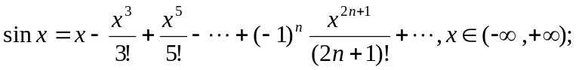
（3）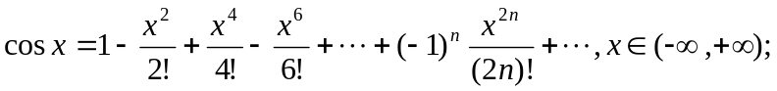
（4）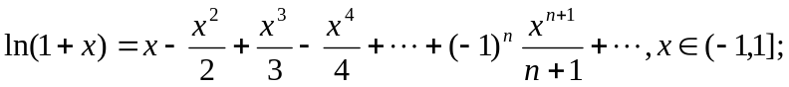
（5）
（6）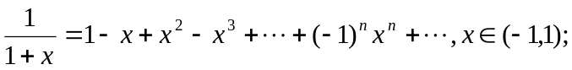
（7）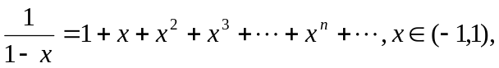
二、断正项级数的收敛性方法：
★1比判别法. ★2根值判别法. ★3.判别法. ★4.比较判别法的极限形式5.前n项和有上界.6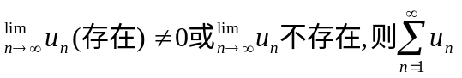发散。7.定义
三、断一般级数收敛性的方法：
★1、绝对值的比值判别法 ★ 2、绝对值的根值判别法 ★ 3、若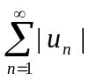收敛，则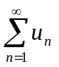绝对收敛 ★4、交错级数的莱布尼兹判别法 5若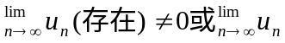不存在，则发散. 6定义
四、级数和函数的方法：
1、利用
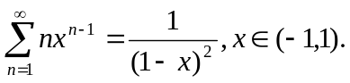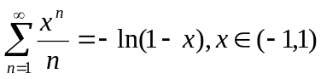
及个基本函数的展开式，右边是幂级数，左边为和函数。
★利用线性运算法则求和函数：即把所给幂级表示成简单幂级数的线性组合，而这些简单幂级和能求出和函数，从而求出所给幂级数的和函数。
★2、设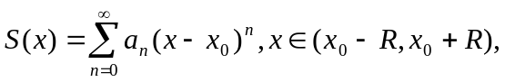 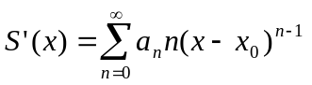，
若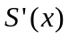能求出，则 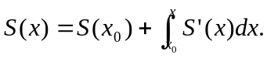 特别地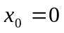时，设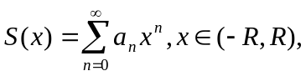
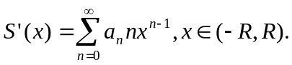 若能求出，则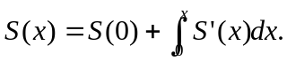
这种方法是先求导，再积分
★3、设
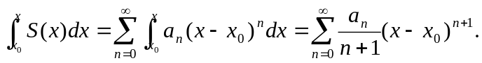
若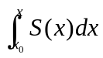能求出，则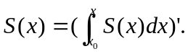这种方法是为先积分，后求导.
4、变量替换法，通过变量替换，把复杂幂级数，转化为简单幂级数求出和，再变量代换回去。
利用幂级数的求和。
我们还可以求数项级数的和，方法是 函数项级数中的某个数换成x，得到一个幂级数，（例如 求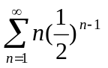，把换成x，得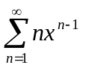），利用上面的方法求出幂级数的和函数的表达式，并指出该数在幂级数的收敛区间内或收敛域内，然后把该数代入和函数的表达式，从而求出数项级数的和。
五、数展成幂级数
函数展成x幂级数的方法
1、利用定义（能不用尽量不用）。
★2、利用线性运算，将函数表示成简单函数的线性运算，利用七个基本函数展开式或已知函数的展开式将这些简单函数展成x的幂级数，从而将所给函数展成x的幂级数。
★3、将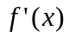展成x的幂级数，即
4、将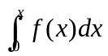展成x的幂级数，即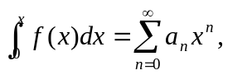则
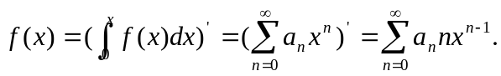
★5、变量替换 函数展成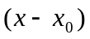幂级数的方法
令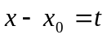，于是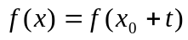，利用展成x幂级数的方法，使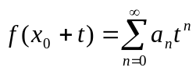，从而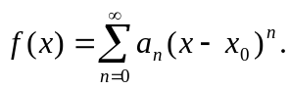
评注 1.看到有反三角函数的展开题目，首先想到先对函数求导数，把导函数展开，再两边积分。
2.把函数展成幂级数实际是求幂级数和函数的逆过程，注意到这一点，对我们无论是求幂级数的和函数，还是把函数展成x 的幂级数都是有利的。

